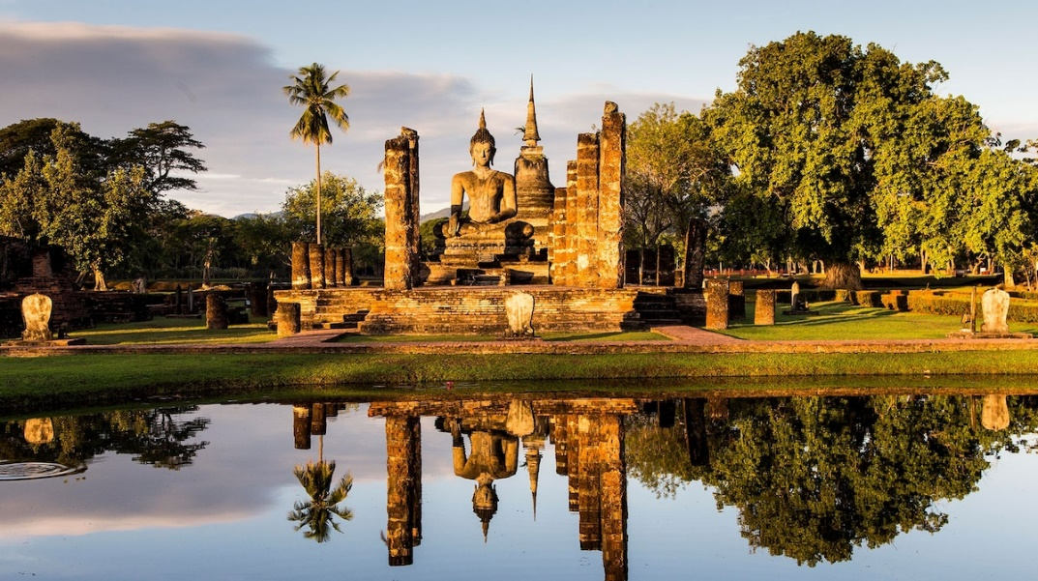 | 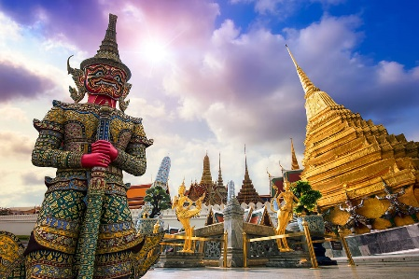
 | 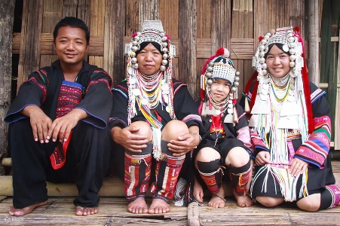
Tailandia Completa
9 días – 8 noches
Bangkok, Ayutthaya, Sukhothai, Chiang Rai y Chiang Mai

ITINERARIO
Ref. LCVAE-TC
Salidas en servicio regular: martes.
Vigencia: 01 de noviembre 2024 al 31 de marzo 2025.

DIA 1 LLEGADA A BANGKOK
Llegada al aeropuerto de Bangkok donde los espera su guía de habla hispana y traslado al hotel. Tiempo libre hasta el check-in en el hotel, habitaciones disponibles a partir de las 15:00 hrs. Alojamiento.

DIA 2 BANGKOK
Después del desayuno. Visita a tres de los templos budistas más inusuales empezando por Wat Traimit. Situado en el extremo de Chinatown, en Yaowarat Road, cerca de la estación de tren Hualampong, Wat Traimit alberga el Buda de oro macizo más grande del mundo, midiendo casi cinco metros de altura con un peso de cinco toneladas y media. Luego, la excursión continuará hacia Wat Pho, el templo más grande de Bangkok, el templo del enorme Buda reclinado y los Chedis de los Reyes, este se encuentra detrás del Templo del Buda, es uno de los mayores templos de la ciudad y famoso por su gigantesco Buda reclinado que mide 46 metros de largo y está cubierto de oro. A continuación, se visitará el Palacio Real, que es, sin duda, el monumento más famoso de la ciudad. Construido en 1782, y por 150 años la casa del rey de Tailandia, la corte real y la sede administrativa del gobierno, el Gran Palacio de Bangkok es un edificio antiguo que sigue impresionando a sus visitantes con su hermosa arquitectura y detalles. Dentro del complejo, se encuentra Wat Phra Kaew o el Templo del Buda Esmeralda (oficialmente conocido como Wat Phra Sri Rattana Satsadaram), considerado como el templo budista más importante de Tailandia, consagra la imagen de un muy reverenciado Buda meticulosamente tallado en un solo bloque de jade. Tarde libre. Alojamiento.

DIA 3 BANGKOK – KANCHANABURI – AYUTTHAYA
Desayuno en hotel. Salida hacia Kanchanaburi y visita al famoso Puente sobre el Río Kwai. Luego se visita el Museo de la Guerra Jeath y se realiza un paseo en el “Tren de la Muerte” sobre el Río Kwai donde se puede disfrutar de la belleza de sus paisajes. Almuerzo. Traslado al hotel. Cena. Alojamiento.

DIA 4 AYUTTHAYA – LOPBURI – SUKHOTHAI
Desayuno en hotel. Salida hacia Ayuthaya, antigua capital del país, para visitar sus maravillosos templos, entre ellos, Wat Chaiwathanaram y Wat Mahathat. Almuerzo en restaurante local. Por la tarde salida hacia Lopburi, visita al Templo de los Monos y Prang Sam Yod (la Pagoda Sagrada). Continuación hasta el hotel en Sukhothai. Cena. Alojamiento.

DIA 5 SUKHOTHAI – CHIANG RAI
Desayuno en hotel. Salida desde el hotel para visitar el Parque Histórico de Sukhothai, declarado Patrimonio Cultural de la Humanidad por la UNESCO, ahí realizan un paseo en bicicleta por los jardines entre sus ruinas y lagunas. Desde aquí se contempla uno de los íconos más importantes, el gran Buda Blanco de Wat Sri Chum. Almuerzo en restaurante local. continúan hacia Chiang Rai, en el camino se realiza una parada en el Lago Payao. A su llegada a Chiang Rai, traslado al hotel. Cena. Alojamiento.

DIA 6 CHIANG RAI
Después del desayuno. Visita a Mae Chan, antiguamente centro de trabajos de plata, posteriormente convertido en un centro de transacciones comerciales entre las tribus Yao y Akha, donde es posible ver a miembros de las diferentes etnias. Visita al poblado de las famosas Mujeres Jirafas. Almuerzo. A media mañana paseo por el río Mekkong en lancha tradicional tailandesa. Este río sirve de frontera natural entre Myanmar (ex Birmania), Laos y Tailandia. Visita a la Casa del Opio. Cena. Alojamiento.

DIA 7 CHIANG RAI – CHIANG MAI
Desayuno en el hotel. Salida del hotel al muelle, tomaremos un paseo en barco tradicional por el río Kok visitando las tribus Karen y Lahu (Mauser). Continuaremos con la visita al famoso templo blanco de Wat Rong Khun. Después de la visita, nos dirigiremos desde Chiang Rai a Chiang Mai por carretera (3 horas). Almuerzo en ruta.
Llegada a Chiang Mai, por la tarde, visita al complejo de templos Wat Doi Suthep, el más conocido de Chiang Mai, situado en la cima de una pequeña colina a 15 Km al noroeste de la ciudad. Traslado al hotel. Cena Kantoke, con comida y danzas típicas del Norte de Tailandia. Alojamiento.

DIA 8 CHIANG MAI
Desayuno en el hotel. Por la mañana visitaremos algunas fábricas de artesanías, donde veremos el proceso del trabajo local. También se visita una fábrica de esculturas de madera donde es posible comprar antigüedades birmanas. Salida hacia el valle de Mae Sa visitando la granja de las orquídeas.
Almuerzo en restaurante local. Después nos trasladaremos al santuario de elefantes para aprender sobre estos animales y realizar diversas actividades, incluso darles comida y tomar un baño, una experiencia inolvidable. Regreso al hotel. Alojamiento y cena en hotel.

DIA 9 CHIANG MAI – SALIDA
Desayuno en el hotel. Traslado al aeropuerto de Chiang Mai para conectar con el vuelo a su próximo destino.

Fin de nuestros servicios.

VIGENCIA: 01 NOVIEMBRE 2024 AL 31 MARZO 2025
PRECIOS POR PERSONA EN USD
SERVICIOS TERRESTRES | CATEGORIA DE HOTEL
 | STANDARD | SUPERIOR | DELUXE | GOLD DELUXE
Habitación Sencilla | $1,980 USD | $2,155 USD | $2,910 USD | $3,375 USD
Habitación Doble | $1,400 USD | $1,510 USD | $1,900 USD | $2,210 USD

SUPLEMENTOS PARA LAS SALIDAS: 12 NOV’24 / 24, 31 DIC’24 / 07 ENE’25
 | STANDARD | SUPERIOR | DELUXE | GOLD DELUXE
Habitación Sencilla | $ 220 USD | $ 480 USD | $ 260 USD | $ 860 USD
Habitación Doble | $ 110 USD | $ 370 USD | $260 USD | $ 555 USD

**Consulta con nuestros asesores expertos LA MEJOR TARIFA para volar con TURKISH**

EL PRECIO DEL VIAJE INCLUYE
- Alojamiento y alimentos (sin bebidas) como se indica en el itinerario.
- Traslados, visitas y excursiones con guía de habla hispana.
- Entradas a los sitios de interés durante las visitas y excursiones.
- Impuestos habitaciones, VAT y manejo de equipaje.

EL PRECIO DEL VIAJE NO INCLUYE:
- Vuelos internacionales para llegar a Bangkok y salir de Chiang Mai, Tailandia.
- Visitas opcionales.
- Impuestos internacionales y domésticos de aeropuertos.
- Gastos de índole personal como bebidas, extras, regalos, lavandería en hoteles, etc.
- Otros tours y alimentos no mencionados en el programa.
- Propinas a nuestros guías y conductores.
- Todos los conceptos no mencionados en SERVICIOS INCLUIDOS.
- Seguro de asistencia en viaje, sugerimos adquirir uno, al momento de iniciar la reserva de su viaje.

HOTELES PREVISTOS O SIMILARES
La solicitud de cambio de la habitación está sujeta a disponibilidad y puede acarrear costos extras.
Ciudad | Standard | Superior | Deluxe | Gold Deluxe
Bangkok | -Mandarin by Centre Point  Hab. Deluxe  -Hilton Garden Inn Bangkok Silom  Hab. Guest |  | Montien Surawong Hab. Deluxe | SO Bangkok  Hab. So Cozy
Ayutthaya | Kantary Resort Hab. Studio
Sukhothai | Sukhothai Treasure Resort & Spa  Hab. Estándar |  | Sriwilai Sukhothai  Hab. Superior
Chiang Rai | -Laluna,  Garden Bungalow  -Phowadol  Hab. Estándar | Legend  Hab. Superior | The Riverie  Hab. Dlx. Garden | Le Meridien  Hab. Dlx. Garden
Chiang Mai | Ibis Chiang Nimman Journeyhub  Hab. Estándar | -Novotel Nimman  Hab. Superior Balcony  -Travelodge Nimman  Hab. Superior | Dusit D2  Hab. Deluxe | Shangri-La  Hab. Dlx. Garden
Notas
* Todas las clasificaciones de los hoteles están determinadas de acuerdo con las autoridades locales.
* Horario de entrada: 15:00 Horario de salida: 11:00 o 12:00

GASTOS DE CANCELACION:
Sin gastos de cancelación 50 días antes de la fecha de llegada, a excepción de vuelos, cruceros, o servicios extraordinarios que serán valorados por separado. Los cargos de cancelación se aplicarán inmediatamente a cualquier cancelación si los vuelos han sido reservados y emitidos por la operadora.
Para la cancelación con menos de 50 días antes de la llegada, los cargos de cancelación son los mencionados a continuación:
GASTOS DE CANCELACION POR FECHA DE LLEGADA | CARGO POR CANCELACION
MAS DE 50 DIAS | SIN GASTOS
ENTRE 49 Y 35 DIAS | 30% DEL TOTAL
ENTRE 34 Y 20 DIAS | 50% DEL TOTAL
MENOS DE 19 DIAS O NO SHOW | 100% DEL TOTAL

NOTAS IMPORTANTES
**El itinerario está sujeto a cambios, dependiendo de los vuelos confirmados, condiciones de las carreteras y climáticas.
**El cierre de ventas con salidas garantizadas es 20 días antes del inicio del viaje.
**Nos reservamos el derecho de modificar las tarifas en todas las cotizaciones hechas en caso de que el carburante aumente más del 25%. Si esto ocurriera, se les informaría por escrito al menos 15 días antes de la aplicación del nuevo precio.

LEGAL:
1. Precios por persona en dólares americanos pagaderos al tipo de cambio del día de la operación, sujetos a cambio, disponibilidad y confirmación de las tarifas en convenio cotizadas. Aplican restricciones. No aplica temporada alta, semana santa, verano, puentes, feriados, navidad y fin de año

2. Itinerario valido del 1 de noviembre 2024 al 31 de marzo del 2025, aplican para salidas programadas.

3. Los costos presentados en este itinerario aplican únicamente para pago con depósito o transferencia.

4. Precio aplica viajando dos pasajeros juntos.

5. Es obligación del pasajero tener toda su documentación de viaje en regla, pasaporte, visas, prueba PCR, vacunas y demás requisitos que pudieran exigir las autoridades migratorias y sanitarias de cada país. Se requiere visa de Tailandia.

6. Para pasajeros con pasaporte mexicano es requisito tener pasaporte con una vigencia mínima de 6 meses posteriores a la fecha de regreso.

7. Itinerario meramente referencial, puede sufrir cambios o variaciones dependiendo de la disponibilidad de servicios y tarifas en convenio solicitadas al momento de la reserva, de acuerdo con cuestiones climatológicas, epidemiológicas, religiosas o conflictos internos dentro del destino que se encuentren ajenos a la empresa.

